東京慈恵会医科大学へのアクセス
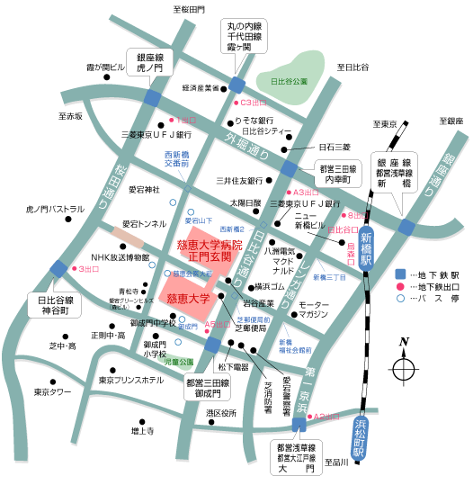
電車 | 最寄駅 | 出口 | 徒歩
JR | 新橋 | 烏森口 | １２分
都営三田線 | 御成門  内幸町 | Ａ５  Ａ３ | ３分  １０分
日比谷線 | 神谷町 | ３ | ７分
銀座線 | 虎ノ門 | １ | １０分
銀座線・都営浅草線 | 新橋 | ８ | １２分
都営浅草線・都営大江戸線 | 大門 | Ａ２ | １３分
丸の内線・千代田線 | 霞が関 | Ｃ３ | １３分
勉強会会場（高木2号館 地下一階 南講堂）
